舉辦腳踏車考照活動
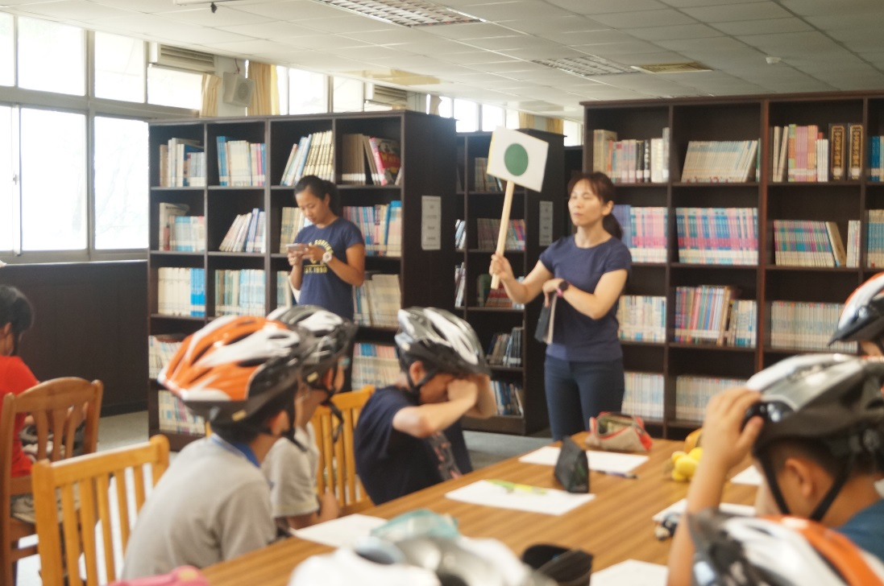

教導學生正確配戴安全帽及考照規則
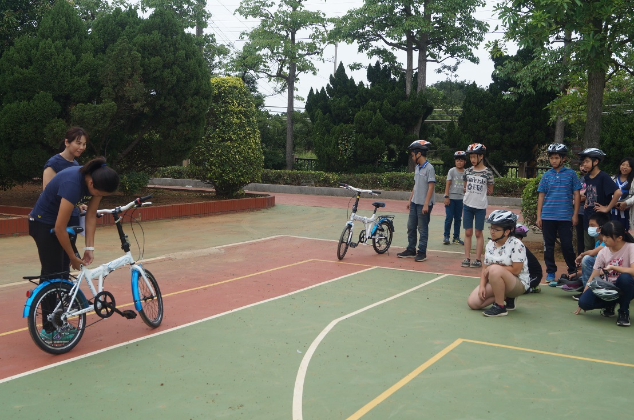

教導學生如何依自己的身高來調整座椅

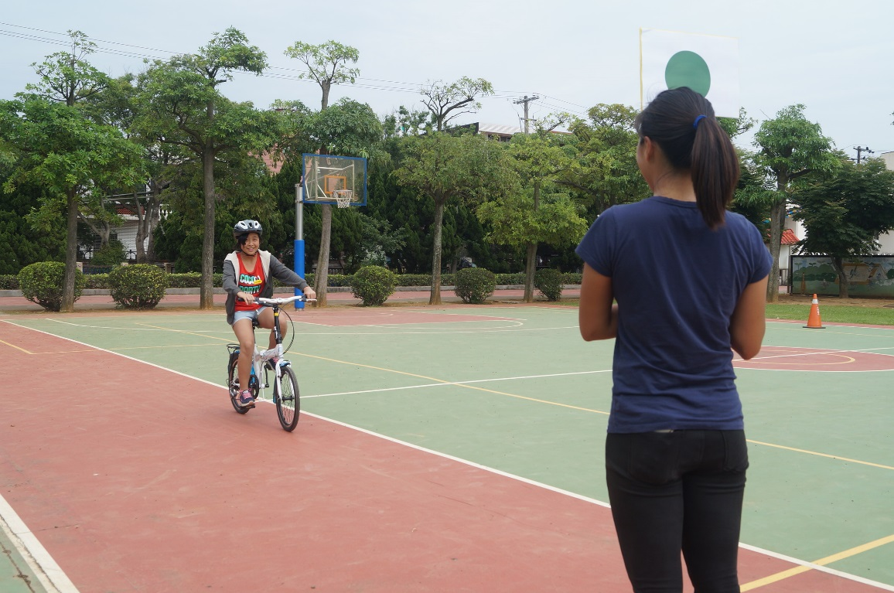
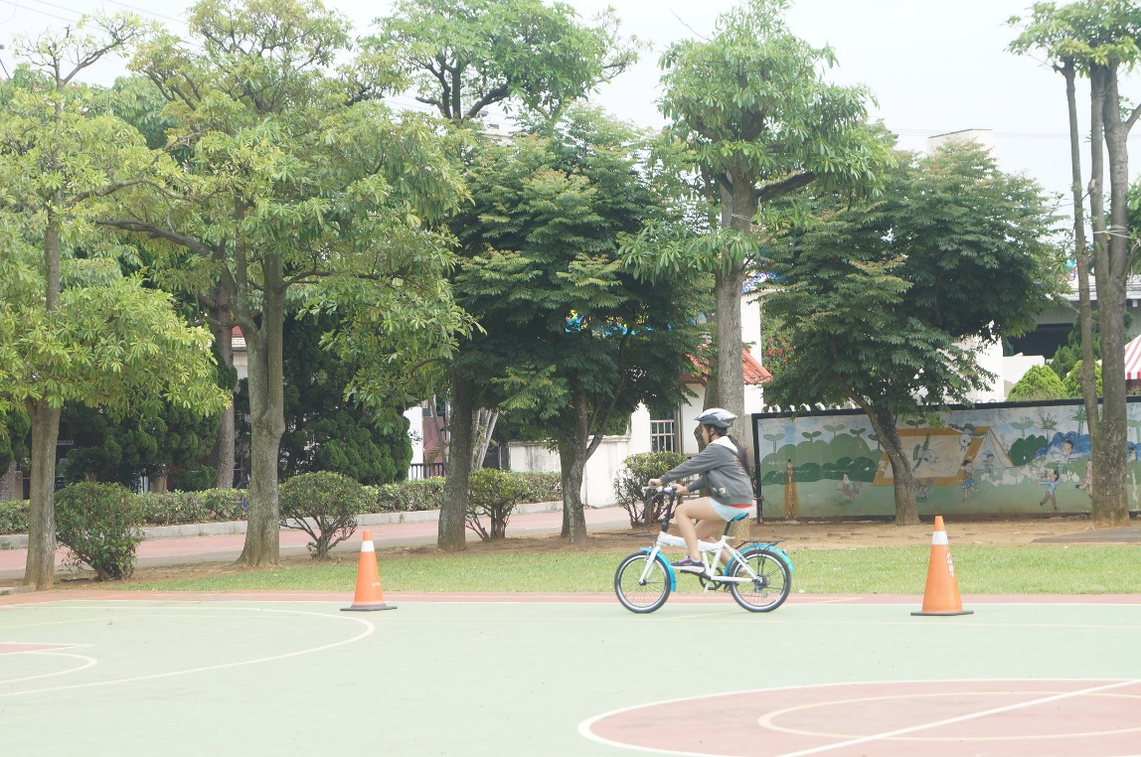

學生腳踏車考照執行情況

